实验二 需求分析建模
一、实验目的
- 了解和掌握软件项目需求工程概念；
- 熟悉常规需求分析建模方法；
- 学习使用需求管理工具进行需求分析建模的过程。

二、实验内容及要求
1）在实验一所选题目的基础上进行需求分析建模；
2）分析所选题目功能需求，确定系统范围和系统边界，找出参与者，画出用例图。

三、实验重点
1）用例分析方法。

四、实验步骤
1）查阅资料；2）撰写报告。

五、实验环境
PC机、Windows、WPS或OFFICE、WEB浏览器、UML绘制工具

六、思考题
在一个项目中需求分析与业务分析的关系。

七、实验报告要求
1）实验名称、日期；2）姓名、班级、学号；3）实验内容；5）心得体会或疑问。

八、参考书籍
1）《软件项目管理案例教程 第4版》，韩万江等编著，机械工业出版社，2019年6月出版。
2）《软件项目管理(原书第5版)》，[英]Bob Hughes MikeCotterell 著，机械工业出版社，2010年7月。
3）PMBOK® 指南 第6版,PMI 2017年出版。
4）《软件工程案例教程 第3版》, 韩万江等编著，机械工业出版社，2017年3月。
5）软件工程》(原书第10版)，[英]Ian Sommerville 著，机械工业出版社，2018年1月。

九、示例
湖南文理学院实验报告

课程名称 实验名称
学生姓名 专业 班级、学号
同组者姓名 实验日期

1、系统需求概述
一、 系统概述
随着我国信息技术和经济的发展，计算机已经被广泛的应用到各个领域。计算机给人们的生活带来方便的同时也需要开发相应的管理系统。根据目前农村现状来看，很多杂货店向中小型超市发展的趋势越来越明显，但是现实农村中很多超市的管理都依靠原始的人力管理，没有与其相对应的管理系统，给日常的超市管理带来了很多不必要的麻烦。
- 系统功能需求
超市管理系统为了满足用户实际需求应具有系统管理、零售前台管理子系统、后台管理子系统三个子系统。
1.系统管理
系统管理应包括以下功能：
1）添加用户：系统管理员可以根据需求添加用户，用户只有根据用户名和密码才能登录系统，进行操作。
2）修改密码：用户可以登录系统修改密码。
3）权限设置：系统管理员可以根据不同用户设置不同权限，是系统某些功能只对某些用户可见。
4）重新登录：本系统支持重新登录。
2. 前台零售管理子系统
前台零售管理子系统应具有以下功能：
1）前台销售管理
A．商品录入：根据超巿业务特点制定相关功能，可以通过输入唯一编号、扫描条形码、商品名称等来实现精确或模糊的商品扫描录入。该扫描录入方法可以充分保证各种电脑操作水平层次的人员均能准确快速地进行商品扫描录入。
B．结账：通过扫描条形码或者直接输入商品名称（对于同类多件商品采用一次录入加数量的方式）自动计算本次交易的总金额。顾客可以支付现金和信用卡，如果支付现金，自动计算找零
C．打印小票：在顾客付款后，打印交易清单（包括交易的流水账号、每类商品的商品名、数量、该类商品的总金额、交易的时间、负责本次收银的员工号）。如果顾客是本店会员并持有本人会员卡，则在交易前先扫描会员卡，并将所购物品的总金额累计到该会员的总消费金额中，增加会员积分。
D．购物查询：如果顾客是本店会员，可以在前台客服查询一个月内购物情况。
2）会员管理：
会员管理可以实现顾客会员注册，会员信息查询，会员信息修改，删除会员，还可以对会员进行兑换积分。
3.后台销售管理系统
后台销售管理系统必须具备以下功能：
1）后台销售管理：支持商品的录入、删除、商品信息查询，商品信息修改。还可以对销售的产品进行汇总，综合查询各种销售明细记录，超市经理可以根据汇总情况制定采购计划和销售计划。
2）售后服务管理：为了提高服务水平，对售后服务进行统一管理。
2、需求分析建模

一、 系统边界
1.超市销售管理系统的业务范围
超市销售管理系统是负责商品的销售，商品的管理，会员的管理和系统管理，不包括其他管理内容，如“财务管理”、“采购管理”、“库存管理”等。
2．超市销售系统的系统边界
超市销售管理系统和“采购管理系统”、“库存管理系统”“财务管理系统”有系统边界。
1）采购管理系统要根据超市的销售情况制定采购计划，确定需要采购的商品，以及商品各方面的信息。
2）库存管理系统要根据销售情况合理的管理库存，避免商品缺货、积压等管理不善。适时的组织促销、打折等活动，及时补充货架上的商品。
3）财务管理系统根据销售情况核对销售收入，更加有效地管理超市财务
二、 参与者
从需求分析可以看出，超市管理系统有5个人执行者和3个系统执行者，即“系统管理员”、“顾客”、“销售人员”、“前台客服人员”、“超市经理”、“财务管理系统”、“采购管理系统”、“库存管理系统”。
1）系统管理员：负责整个软件的维护工作，可以添加用户，并对用户设置权限。
2）顾客：顾客购买商品，并可以在前台客服办理会员，成为会员，便可以在客服处查询购物情况。还可以在客服处兑换积分。
3）销售人员：销售商品，对商品进行管理。
4）前台客服人员：服务于顾客，为顾客办理会员，兑换积分。
5）超市经理：监督超市的整个运营情况，可以查询销售情况，作出决策。
6）财务管理系统：根据销售汇总情况核对财务状况。
7）采购管理系统：根据销售情况，制定采购计划。
8）库存管理系统：根据销售情况及时补充货架上商品，根据库存情况，适时组织促销、打折活动。
三、 用例列表
根据系统的需求分析中客户对系统功能提出的要求，可以粗略的找到系统用例，并在后期的用例建模工作中合并、优化、筛选这些用例。
（1）UC—1 “超市销售管理系统”中的用例
（2）UC—2 “系统管理”中的用例
（3）UC—3 “前台零售管理系统”中的用例
（4）UC—4 “后台销售管理系统”中的用例
（5）UC—5前台销售管理子系统中的用例
（6）UC—6会员管理子系统中的用例
（7）UC—7后台销售子系统中的用例
四、 用例图
1）“超市销售管理系统”中的用例
在第一层中，根据客户对“超市销售管理系统”的整体业务功能要求，可选的用例有：
●系统管理
●前台零售管理系统
●后台销售管理系统
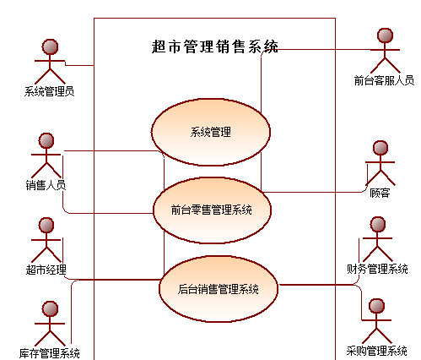
图1超市销售管理系统用例图
2）“系统管理”中的用例
在第二层中，根据客户对“系统管理”的业务功能要求，可选的用例有：
●添加用户
●修改密码
●权限管理
●重新登录
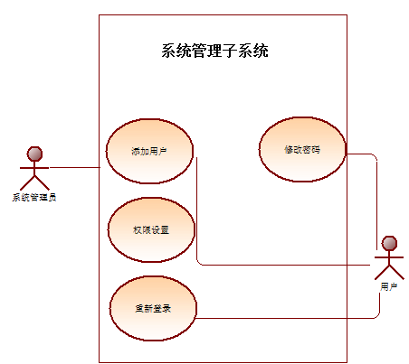
图2系统管理子系统用例图
（3）“前台零售管理系统”中的用例
在第二层中，根据客户对“前台零售管理系统”的业务功能要求，可选的用例有：
●前台销售管理
●会员管理
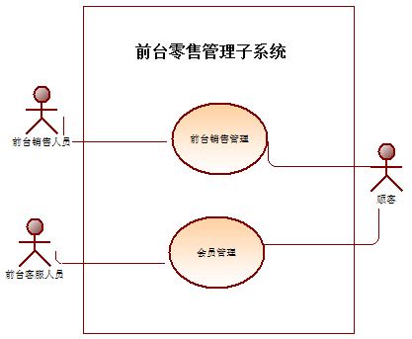
图3前台零售管理系统用例图
（4）“后台销售管理系统”中的用例
在第二层中，根据客户对“后台销售管理系统”的业务功能要求，可选的用例有：
●后台销售管理
●售后服务管理
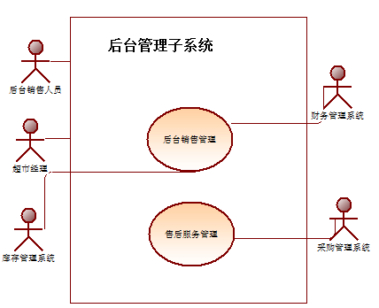
图4后台管理系系统用例图
（5）前台销售管理子系统
在第三层中，根据客户对“前台销售管理子系统”的业务功能要求，可选的用例有：
●商品录入
●结账
●打印购物小票
●购物查询
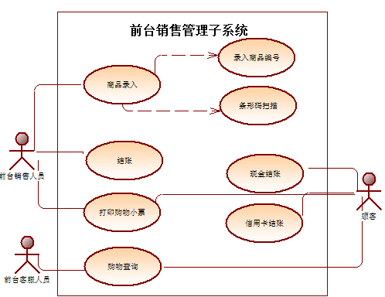
图5 前台销售管理子系统用例图
（6）会员管理子系统
在第三层中，根据客户对“会员管理子系统”的业务功能要求，可选的用例有：
●添加会员
●兑换积分
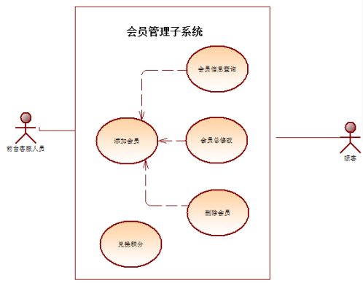
图6 会员管理子系统用例图
（7）后台销售子系统
在第三层中，根据客户对“后台销售子系统”的业务功能要求，可选的用例有：
●商品录入
●打折促销
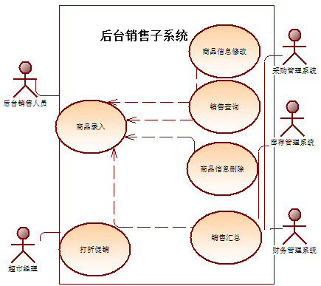
图7 后台销售子系统用例图

五、 辅助需求

✧系统模式
本系统采用C/S模式作为开发模式
✧硬件环境
服务器端：高性能的计算机一台，普通的双绞线作为连接。
客户端：普通的计算机或者工作站，普通的双绞线作为连接。
✧软件环境
服务器端：安装SQL Server 2000的服务器版本，安装windows 2000服务器版本，配置了360等必须的防毒软件。
客户端：安装SQL Server2000的服务器版本，安装了VB等可视化开发工具软件，安装windows2000服务器版本。

